Họ và tên: ……………………………………………….
Lớp: ……………………………………………………..

PHIẾU BÀI TẬP MÔN TIẾNG VIỆT TUẦN 28 KHỐI 1
A. KIỂM TRA ĐỌC
Câu 1: Đọc đúng bài Ngôi nhà. (SGK Tiếng Việt 1, tập hai, trang 82)
Câu 2: Tìm và đọc những tiếng có vần yêu.
Câu 3: Ở ngôi nhà mình, bạn nhỏ nghe thấy gì? (khoanh vào ý đúng)
a) Tiếng chim đầu hồi lảnh lót.
b) Tiếng gà gáy.
c) Tiếng ngựa hí vang.
Câu 4: Em hãy đọc câu chứa vần iêu.
Câu 5: Nối ô chữ thích hợp:
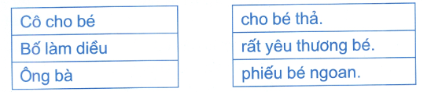
B. KIỂM TRA VIẾT
Câu 6: Chép đúng chính tả khổ thơ thứ nhất bài Ngôi nhà. (SGK Tiếng Việt 1, tập hai, trang 82)
Câu 7: Điền vào chỗ trống vần iêu hoặc yêu:
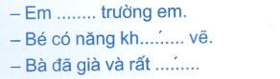
Câu 8: Điền vào chỗ trống c hoặc k:
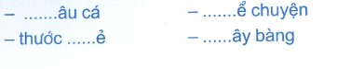

ĐỀ 2
A. KIỂM TRA ĐỌC
Câu 1: Đọc đúng bài Quà của bố. (SGK Tiếng Việt 1, tập hai, trang 85)
Câu 2: Tìm và đọc những tiếng có vần oan.
Câu 3: Bố bạn nhỏ là bộ đội ở đâu? (Khoanh vào ý đúng)
a) Ở trên biến giới.
b) Ở ngoài đảo xa.
c) Ở miền rừng núi Tây Bắc.
Câu 4: Em hãy đọc câu chứa tiếng có vần oan, oat.
Câu 5: Nối ô chữ thích hợp:
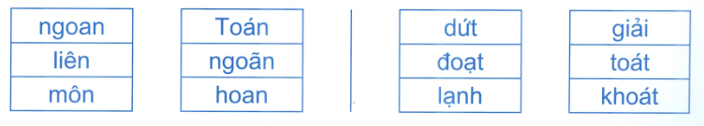
B. KIỂM TRA VIẾT:
Câu 6: Chép đúng chính tả bài Quà của b. (SGK Tiếng Việt 1, tập hai, trang 85)
Câu 7: Điền vào chỗ trống s hoặc x:
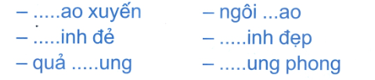
Câu 8: Điền vào chỗ trống vần im hoặc iêm:
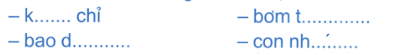

ĐỀ 3
1. Đọc bài sau và trả lời câu hỏi:
Nghỉ tết, Hiền về nhà bà nội. Nhà có vườn cây ăn quả. Sáng nào Hiền cũng ra vườn hái cam, hái táo và tưới nước cho cây. Bà nói: “Hè này cháu về sẽ ăn được nhiều ổi ngon đấy.”
Khoanh vào chữ cái trước ý trả lời đúng.
1. Nghỉ Tết Hiền về nhà ai?
a. Nhà bà nội
b. Nhà bà ngoại
c. Nhà hàng xóm
2. Nhà bà nội Hiền có những gì?
a. Cánh đồng lúa
b. Vườn câu ăn quả
c. Dòng sông
3. Buổi sáng, Hiền ra vườn làm gì?
a. Hái táo, hái rau
b. Hái cam, hái ổi
c. Hái cam, hái táo
4. Hằng ngày, ở nhà em làm việc gì để giúp đỡ bố mẹ?
…………………………………………………………………………………
5. Nối đúng
a,
Chim sâu bay liệng.
Đàn vịt bơi lội.
b,
Lá khế chín đỏ.
Quả gấc đu đưa.
6. Viết chính tả: Tập chép:
Con gì có cánh
Mà lại biết bơi
Ngày xuống ao chơi
Đêm về đẻ trứng?

PHIẾU BÀI TẬP MÔN TOÁN TUẦN 28 ĐỀ 1
Bài 1. Số?
5 - 5 + … = 4 8 - 7 + …. = 7
7 + 3 - … = 5 6 + 2 -…. = 4
Bài 2. Tính
a) 2 + 4 - 2 =.............. 8 - 3 - 1 =................
b) 5 + 0 + 3 =……. 9 - 6 + 4 = ……….
Bài 3.
a. Khoanh tròn vào số lớn nhất: 10 ; 7 ; 12 ; 19 ; 15
b. Khoanh tròn vào số bé nhất: 13 ; 8 ; 14 ; 16 ; 20
Bài 4: Tìm một số biết rằng lấy 17 trừ đi 2 rồi cộng thêm 1 thì sẽ ra số đó?
….…………………………………………………………………………………………
…………………………………………………………………………………………….
Bài 5. Viết các số: 13, 19, 8, 18, 9, 14, 6
- Theo thứ tự từ bé đến lớn: ................................................................................
- Theo thứ tự từ lớn đến bé: .................................................................................
Bài 6. Vẽ và đặt tên cho đoạn thẳng có độ dài 8cm?
….………………………………………………………………………………………………………………………………………………………………………

ĐỀ 2

1. Phiếu bài tập ôn ở nhà lớp 1 môn Toán
Bài 1. Đặt tính rồi tính
12 + 5  .........  .........  ......... | 14 + 4  .........  .........  ......... | 13 + 5  .........  .........  ......... | 13 + 3 16 + 3  .......... .........  ........... .........  ........... .........
Bài 2. Số?
18 = ... + 3 19 = 17 + ....
17 = 14 + .... 15 = .... + 13
19 = ... + 15 16 = 11 + .…
Bài 3: Điền dấu thích hợp:
6 + 3 ….10 – 3 | 4 + 1 … 5 – 0 | 8 – 8 … 7 – 7
7 + 2 ….4 + 3 | 10 – 8 … 1 + 3 | 5 – 3 … 3 – 2
Bài 4. Hình vẽ bên có:
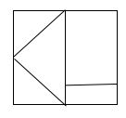
...... hình vuông.
....... hình tam giác.
Bài 5. Trong hình bên có:
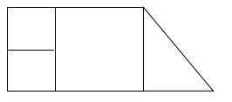
a) ………… hình tam giác.
b) ………… hình vuông.
Bài 6. Trong hình dưới đây có:
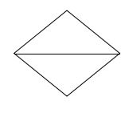
Có ….. điểm
Có ….. đoạn thẳng
Có….. hình tam giác

ĐỀ 3

1. Phiếu bài tập ôn ở nhà lớp 1 môn Toán
Bài 1: Thực hiện các phép tính sau:
5 + 5 = ... 7 + 2 = ... 8 + 2 = ...
6 + 4 = ... 9 – 1 = ... 10 – 2 = ...
4 + 6 = ... 9 – 8 = ... 10 – 8 = ...
Bài 2. Tính:
4 + 1 + 5 = ... 8 + 2 – 7 = ... 9 + 0 – 5 = ...
10 – 6 + 2 = ... 10 – 5 – 3 = ... 10 – 6 + 3 = …

Bài 3: Nhìn tranh viết phép tính thích hợp:
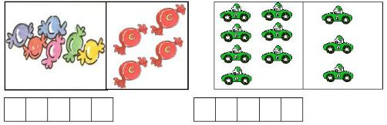
Bài 4: Điền số và dấu để được phép tính đúng:
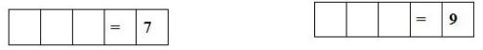
Bài 5. Điền dấu >, <, = vào chỗ chấm:
5 + 3 … 9 4 + 6 … 6 + 2 7 + 2 … 5 + 4 2 + 4 … 10 - 2

